Инструкция пользователя

Групповая система видеоконференцсвязи высокого разрешения

HiTech OWC B 99

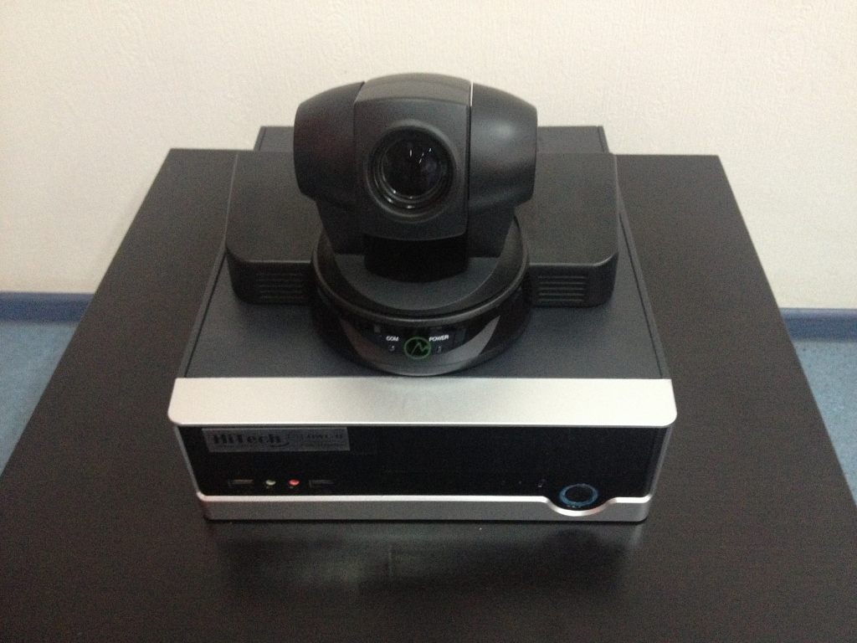

Включение и отключение системы

Общая последовательность включения/выключения системы и рекомендации по возникшим вопросам в процессе эксплуатации.
- Включение и отключение центрального блока HiTech OWC B
Для включения терминала HiTech OWC B нажмите кнопку POWER (большая кнопка с синим стеклянным ободом) на фронтальной панели терминала.
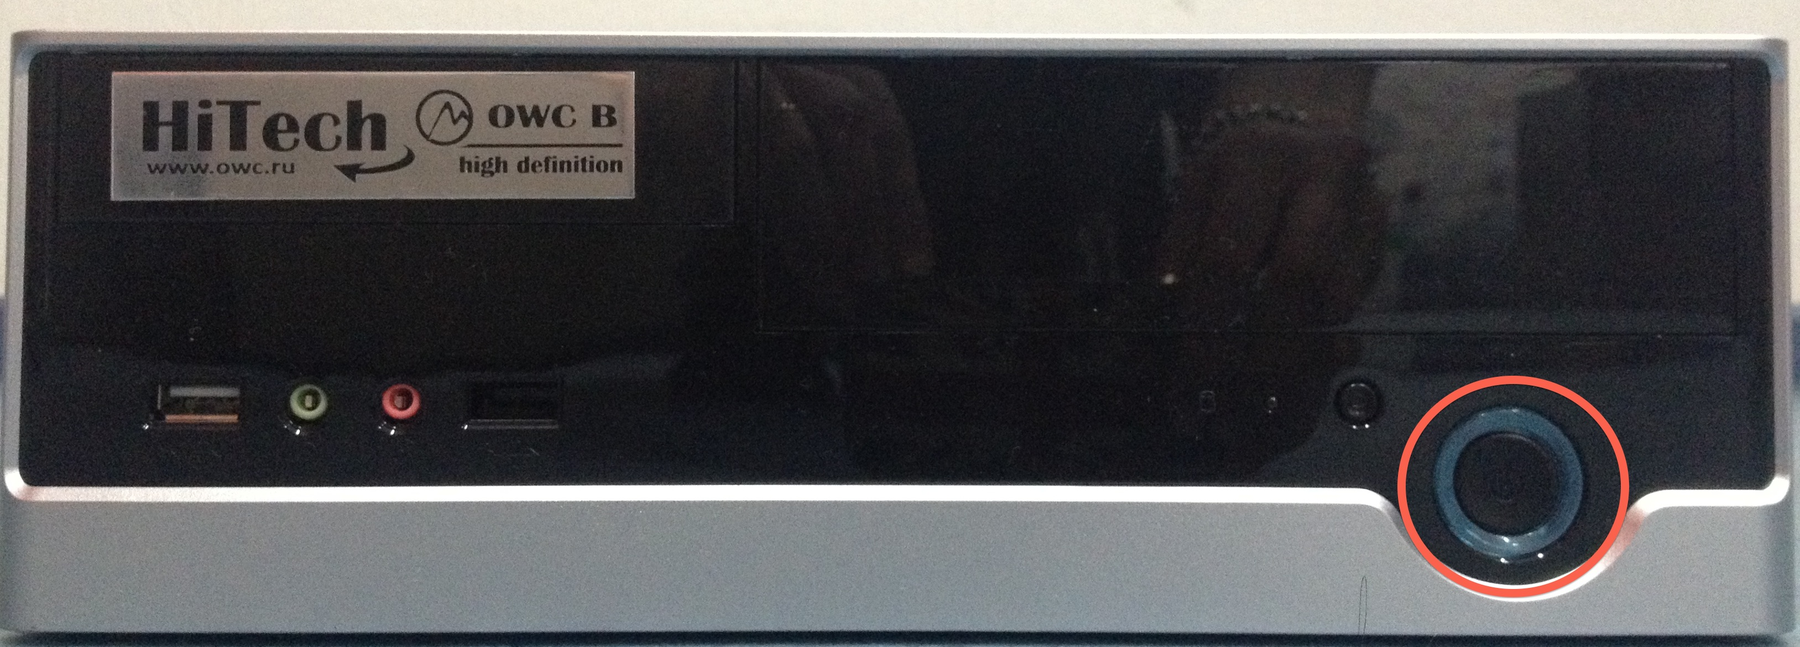
При включении загорится синий индикатор вокруг кнопки POWER, через некоторое время Вы услышите звуковой сигнал и увидите заставку и логотип Hitech на телевизорах.
С пульта управления терминал не включается.
Для отключения терминала HiTech OWC B нажмите кнопку POWER (большая кнопка с синим стеклянным ободом) на фронтальной панели терминала, или кнопку «Выкл» на пульте управления терминала. После заставки в течение 10 секунд пропадет изображение на телевизорах и терминал выключится.

Назначение клавиш пульта дистанционного управления
№ | Клавиша | Описание
1 | «Выкл» | Выключение кодека видеоконференции
2 | «Мик» | Выключить / Включить микрофон
3 | Цифровая / буквенная клавиатура | Клавиатура используется для набора IP адреса при вызове и настройки системы.
4 | «Помощь»
5 | «Инфо» | Информация о соединении
6 | «Позиция» | Используется для управления камерой
7 | «Назначение» | Используется для управления камерой
8 | «Меню» | Используется для управления камерой
9 | «Удал/локал» | Переключает управление между локальной и удаленной камерой
10 | «Данные» | Вызов меню «Данные»
11 | «Меню» | Вызов меню «Захват данных»
12 | «Позиция/меню/ок» | Поворот камеры, выбор и перемещение по позициям меню
13 | «Вызов» | Меню вызова абонента
14 | «Назад/Стоп» | Возврат к предыдущему пункту меню и выход из него
15 | «Сброс» | Возврат в главный экран
16 | «Адресная книга» | Форма «Адресная книга»
17 | «Видео» | Включение/отключение видео от своей камеры
18 | PIP “Окно в окне» | Переключение положения и выключение локального видео
19 | «Экраны» | Меняет местами изображения локальной и удаленной камер
20 | «Динамик» | Включение/выключение звука удаленной стороны
21 | «Блокнот» | Открытие меню записной книжки
22 | «Вызовы» | Открытие окна истории вызовов
23 | «Каталог» | Открытие меню сетевого каталога
24 | «Система»
25 | «Поток/стоп» | Разрешение / Запрещение адресного вещания
26 | «Вещание/стоп» | Включение / Выключение мультикастового потока вещания
27 | «Селектор» | Меню управления селекторным совещанием на основе технологии мультикаст
28 | «Запись/стоп» | Начало / 1становка записи

Запуск системы

- Включить терминал нажатием кнопки POWER. Когда терминал полностью загрузится (пройдет заставка и прозвучит звуковой сигнал) на экране телевизоров появится изображение с вашей камеры и логотип Hitech. Теперь Вы можете осуществлять вызовы.
- Осуществление вызовов:

1. Вы можете осуществить вызов несколькими путями:
- Используя адресную книгу
- Используя ручной набор
2. Вызов через адресную книгу
Адресная книга предоставляет следующие способы осуществления вызова:
  - Личная книга – Адреса, записанные на локальной системе
  - Последние вызовы – Выбор адресов из входящих и исходящих вызовов
- Нажмите кнопку «Адресная книга» (клавиша № 16) на пульте управления терминала.
- Используйте кнопки пульта управления Стрелка вверх, Стрелка вниз, Стрелка вправо и Стрелка влево для перемещения по полям пунктам меню «Адресная книга»

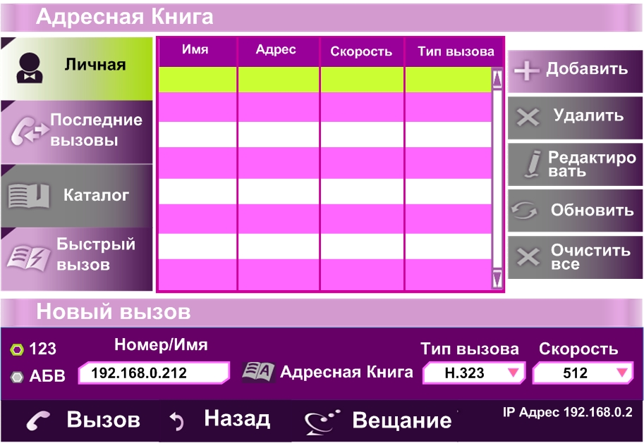

- Выбрав нужную запись, нажмите кнопку «OK» на пульте.
- Адрес выбранного абонента будет скопирован в поле ввода адреса.
- Когда будете готовы сделать вызов, нажмите кнопку «Вызов» (клавиша № 13) или кнопку “ОК”.
- Когда вызов будет инициирован, на экране появиться индикатор.

После установления связи, у Вас на экране появится изображение с камеры удаленного абонента.

3. Вызов через ручной набор
- Нажмите кнопку «Меню» (клавиша № 11) на пульте управления терминала.

На экране появится список доступных функций.

- Выбрать в меню Новый вызов.
- Введите адрес удаленного абонента:

- Номер/Имя: IP адрес, (адреса указаны в приложении №1)
- Тип вызова:Н.323
- Скорость: 384 –для связи через спутниковую системой (указана в приложении№1)
- 512 – для связи через наземную системе (указана в приложении№1)
- Нажмите «Вызов»чтобы вызвать абонента

Управление камерой терминала ВКС

Камера терминала ВКС управляется ТОЛЬКО с помощью пульта дистанционного управления терминала ВКС. Вы можете вращать камеру синими стрелками, расположенными в центре пульта управления терминалом.
Также Вы можете увеличивать или уменьшать изображение с камеры с помощью регулятора, обозначенного символом «лупа» (располагается слева от кнопки «адресная книга»). Вращать камеру руками категорически запрещено.
В режиме звонка Вы можете вращать камеру удаленного абонента при помощи кнопки 9 на пульте (на экране загорится значок с кнопки) и дальнейшего управления стрелками.

4. Переключение между центральным микрофоном и радиомикрофонами

- Нажмите кнопку «Меню» (клавиша № 11) на пульте управления терминала.
- Выберите пункт меню Установки → Звук.

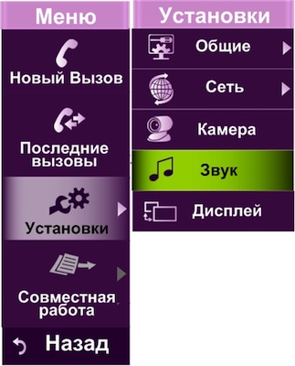
- Выберите используя кнопки пульта управления Стрелка вверх, Стрелка вниз необходимый вход Звука и нажмите «ОК»:

- Микрофон - для центрального микрофона
- Линейный - для радиомикрофонов

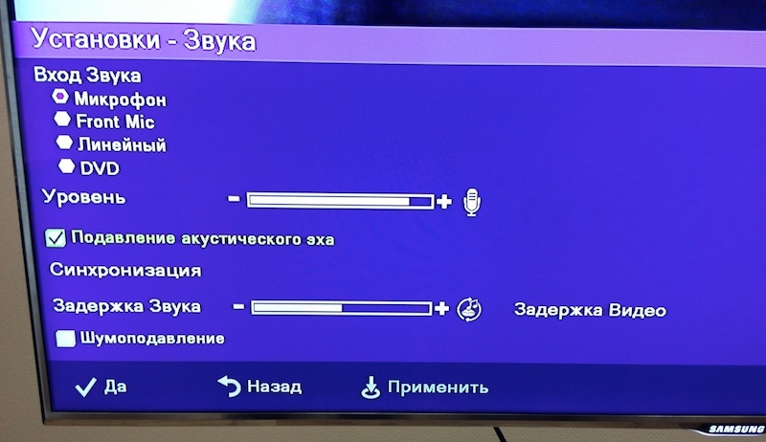

Способы устранения возможных неполадок

Неисправность: на телевизоре надпись «Слабый сигнал или нет сигнала»

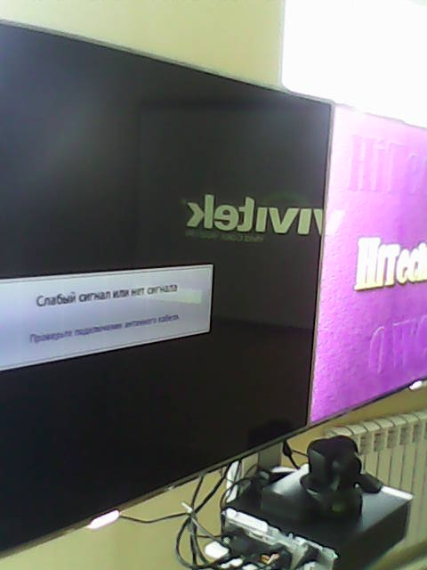

Решение:

- • Поднесите пульт дистанционного управления телевизора к нижнему правому углу телевизора (для работы с одним телевизором), на котором появилось сообщение об отсутствии сигнала.
- • Нажмите на кнопку «SOURCE» (находится рядом с кнопкой включения на пульте управления телевизором).
• В появившейся табличке, с помощью стрелок, перейдите на пункт HDMI (по умолчанию вторая строка).

- Проверьте соединение кабеля HDMI, подключенного в разъем, обозначенный надписью HDMI в задней части камеры:
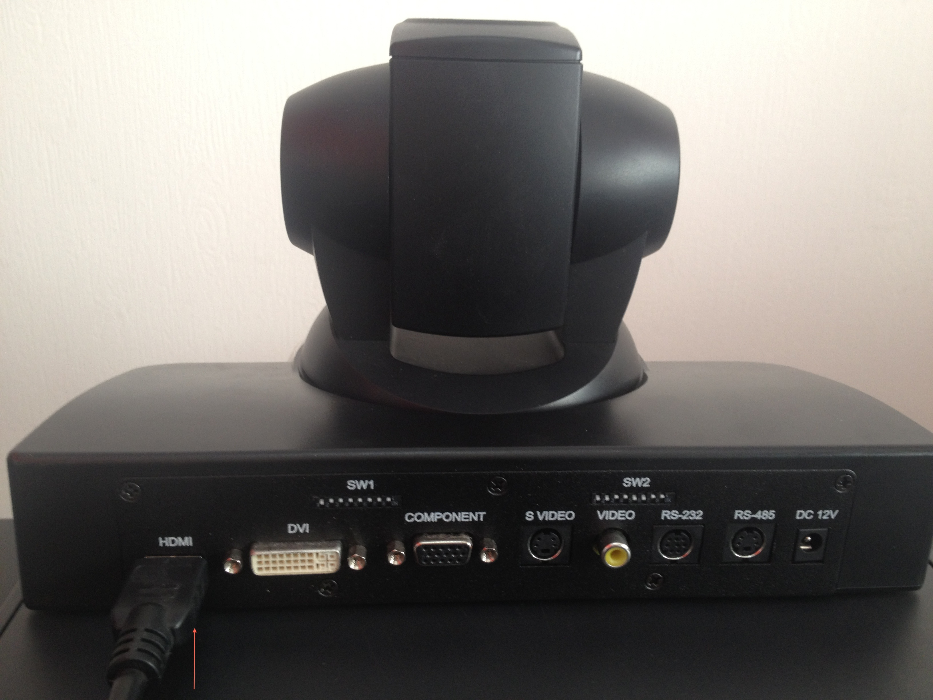

- • Убедитесь, что все подсоединенные устройства включены в сеть и включены.
• Проверьте, горит ли на фронтальной панели терминала видеоконференцсвязи синий индикатор вокруг кнопки POWER. При необходимости перезагрузите терминал с помощью зажатия кнопки POWER на 5-10 сек.

1. Подготовьте для подключения камеру. Для этого необходимо следующее:

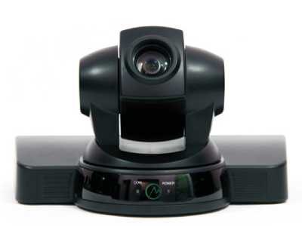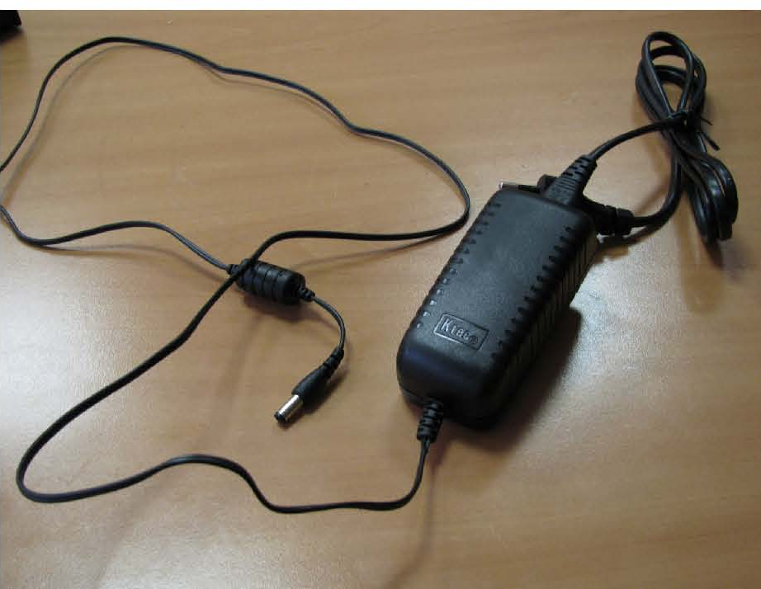

Камера Блок питания

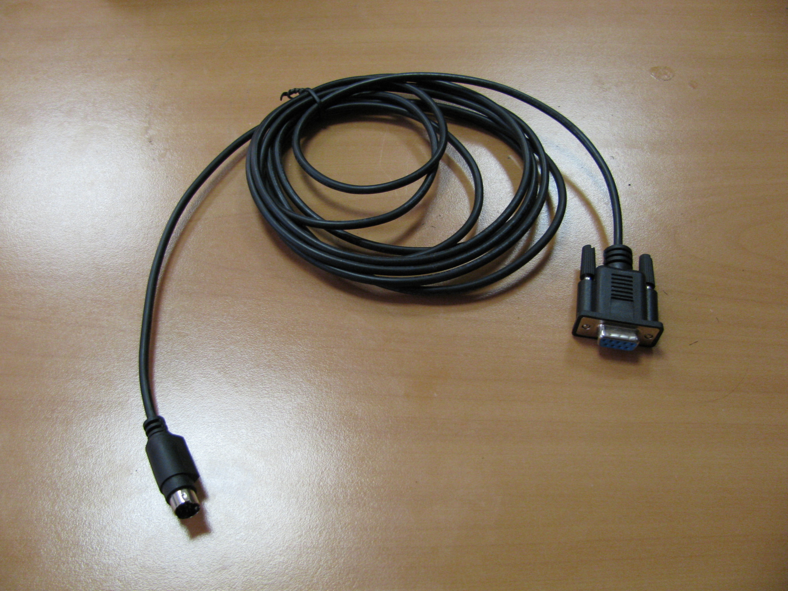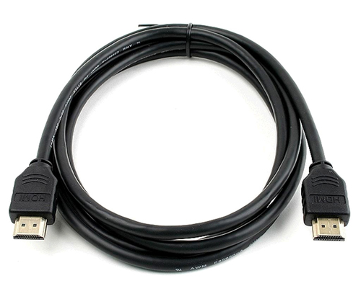

Кабель RS-232 Кабель HDMI

2. Подключите кабель RS-232 к камере:
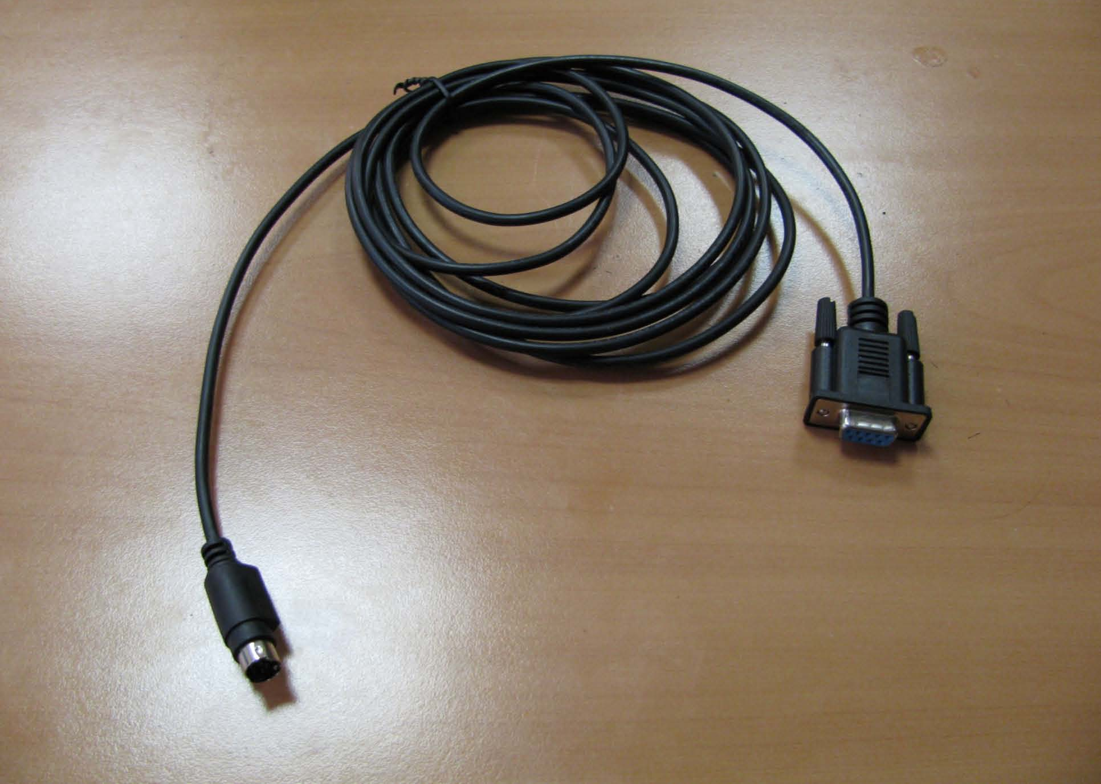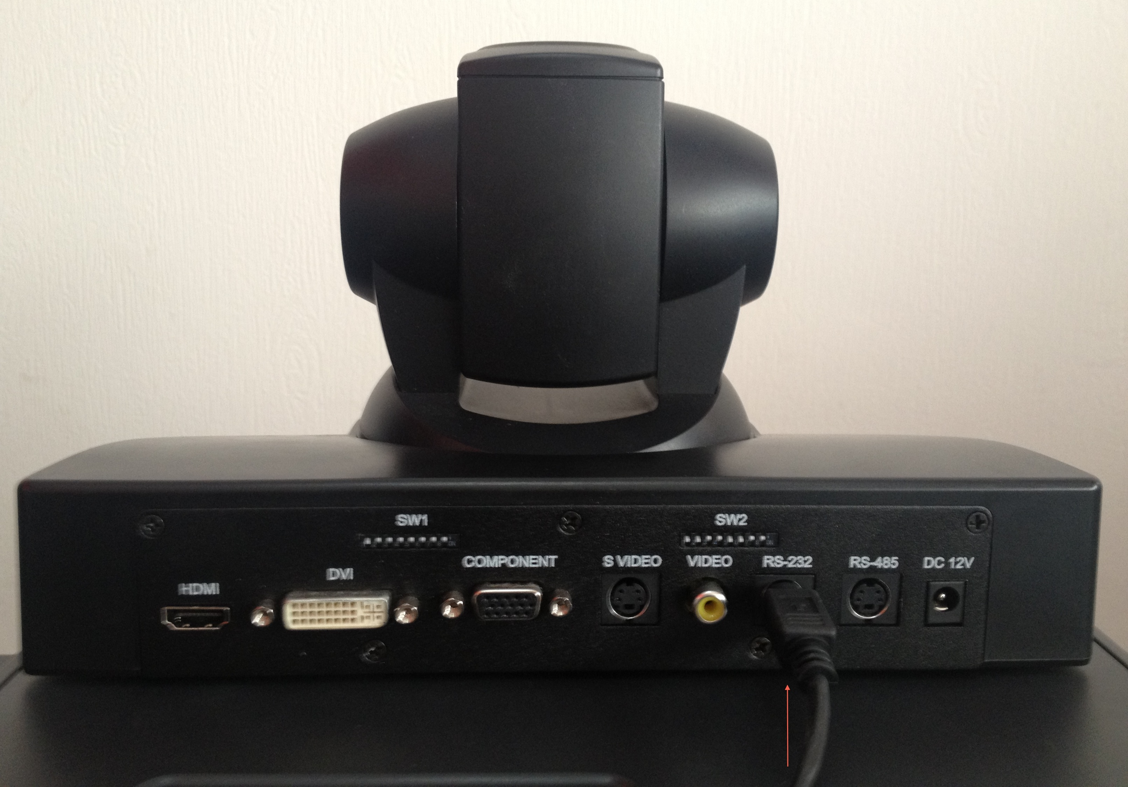

3. Подключите кабель RS-232, соединяющий терминал с камерой:

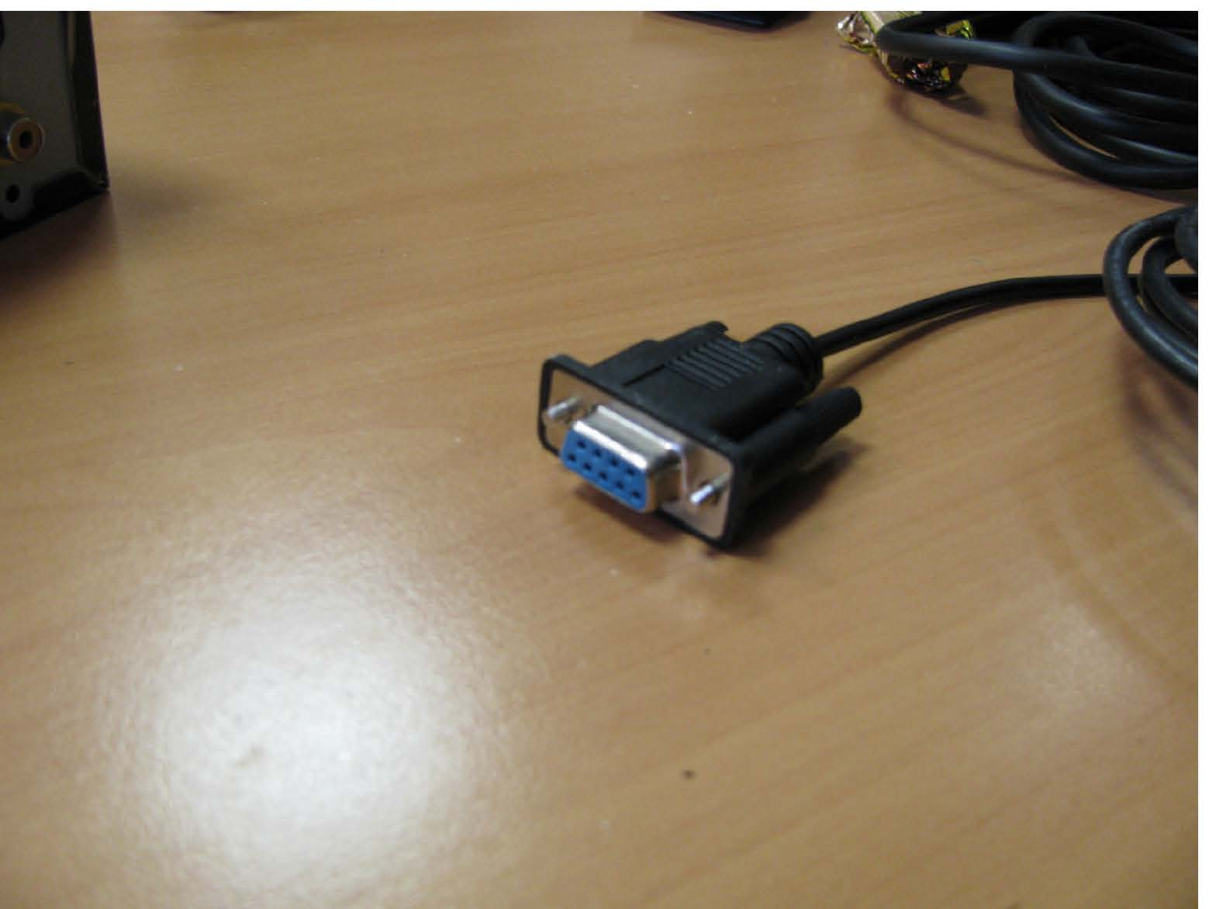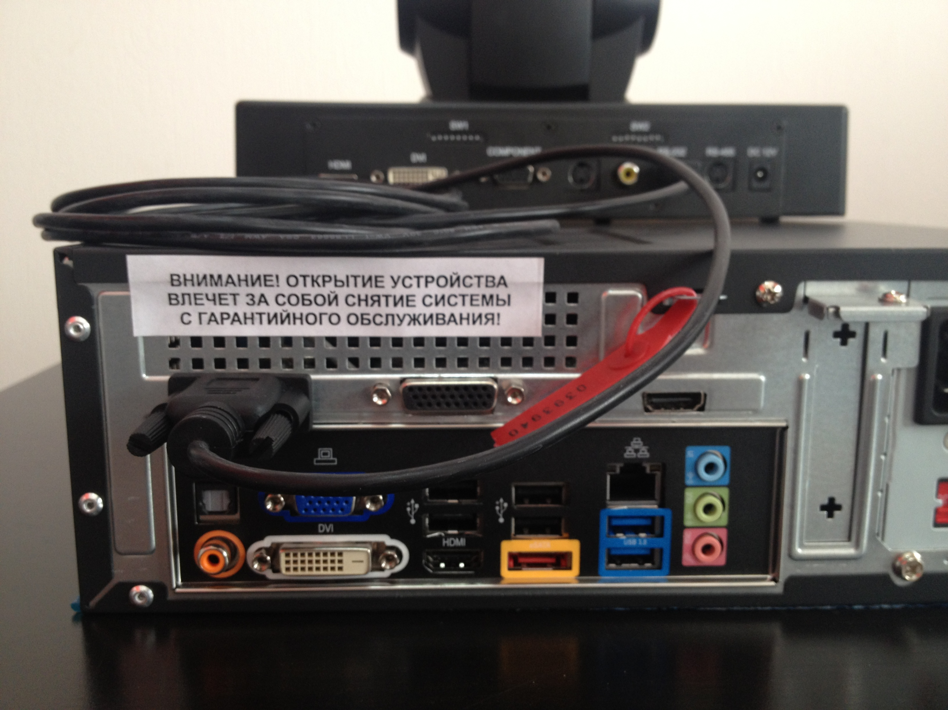

4. Подключите кабель HDMI к камере:

5. Подключите кабель HDMI, соединяющий терминал с камерой:

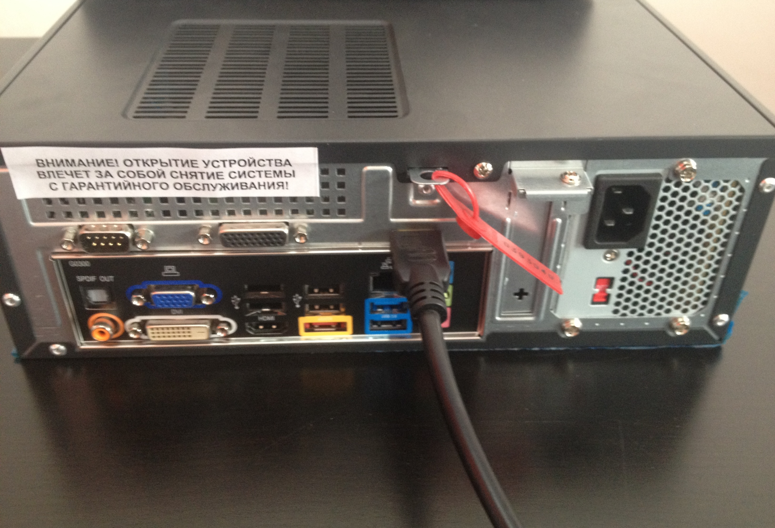

6. Подключите блок питания к камере:

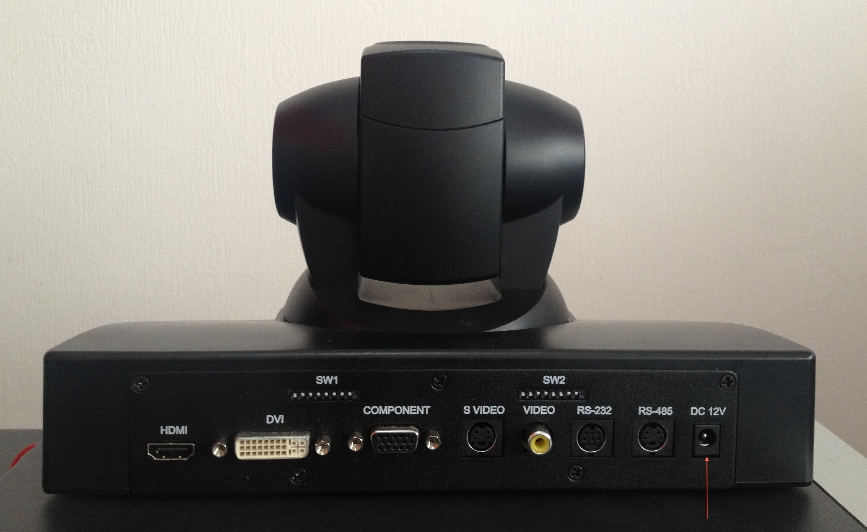

Инструкция по подключению центрального микрофона ВКС HiTech
1. Внешний вид микрофона

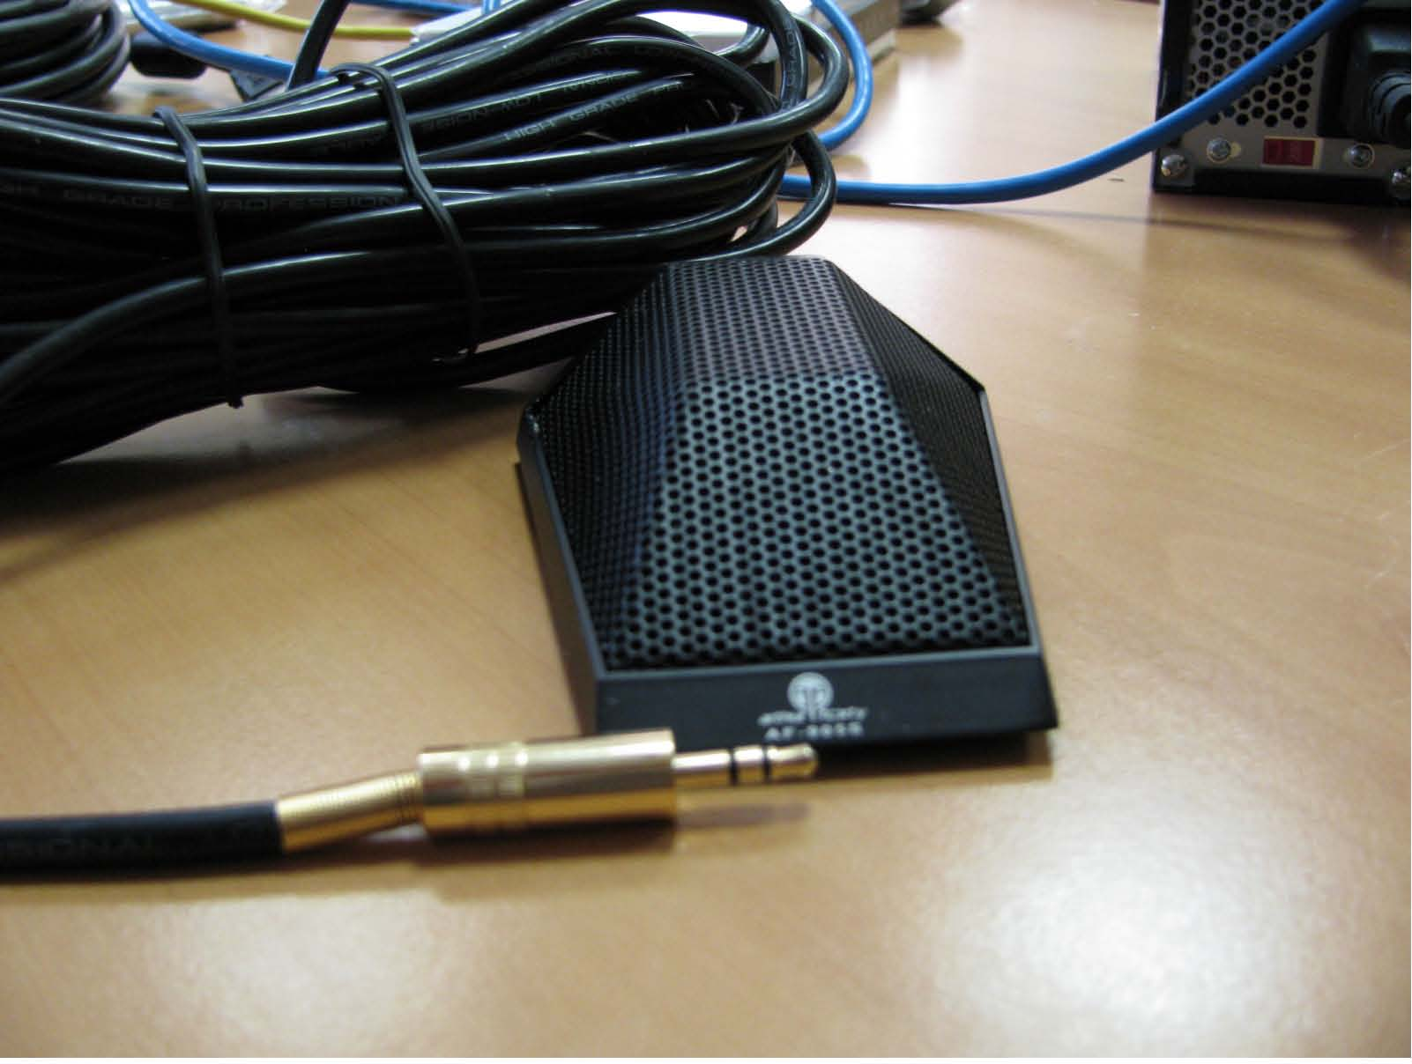

2. Подключите микрофон в соответствующий вход на терминале, выделенный розовым цветом:

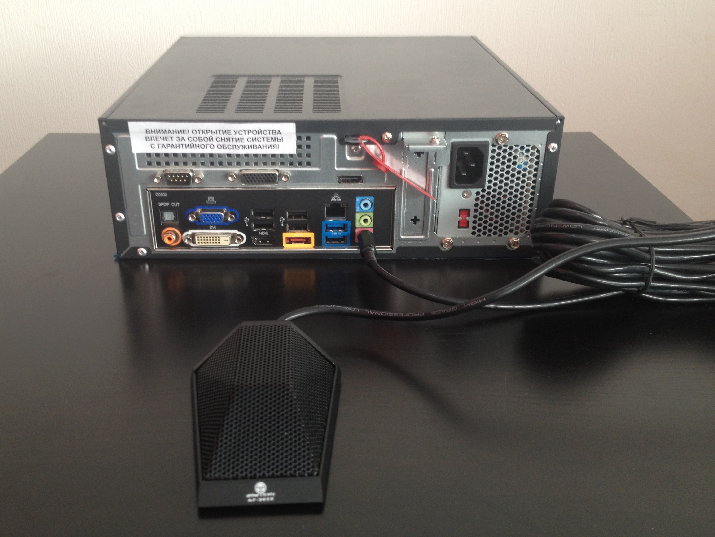

Неисправность: отсутствует звук в колонках

Решение:

- Убедитесь, что все подсоединенные устройства включены в сеть и включены
- Проверьте питание на микшерном пульте (расположен в серверном шкафу) – должен гореть индикатор POWER
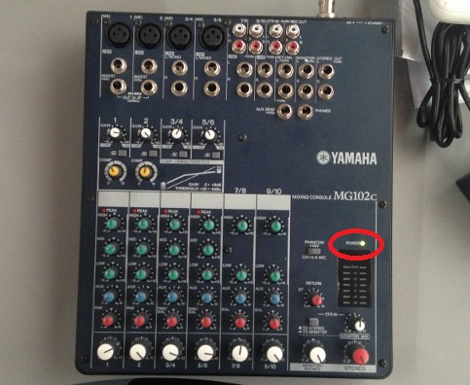

- Если индикатор не горит, необходимо переключить тумблер, обозначенный на рисунке:
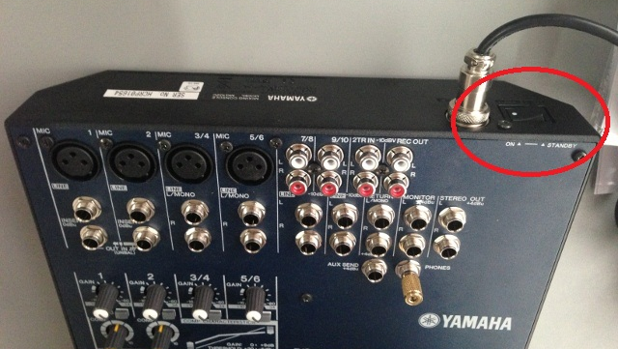

- Проверьте регулировки звука на микшерном пульте, регулятор «Stereo» не должен находиться на нулевом положении:
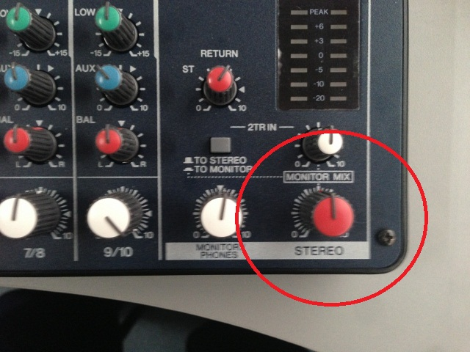
- Проверьте кабель, соединяющий терминал и микшерный пульт (отключите и подключите штекер из разъема с зеленой окантовкой на задней стороне терминала):
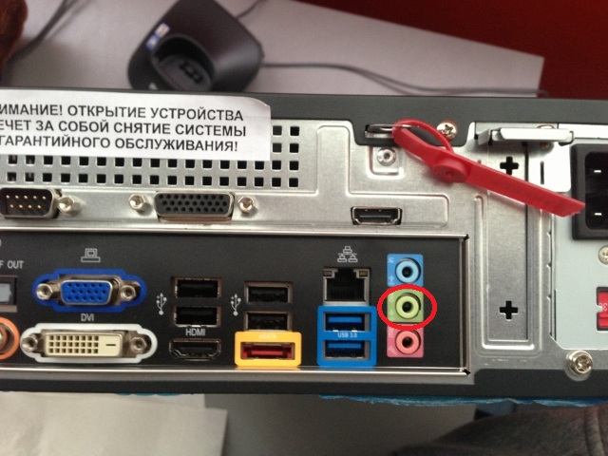
- Проверьте, появится ли звук в колонках при переключении штекера из зеленого разъема звуковой карты терминала (вход с зеленой окантовкой на задней панели терминала) в сторонний источник звука (подключите штекер в гнездо наушников вашего телефона, плеера или ноутбука).

Неисправность: терминал ВКС не реагирует на пульт дистанционного управления:

Решение:

- Перезагрузите терминал при помощи удержания кнопки POWERв течении 5-10 секунд и последующего включения.
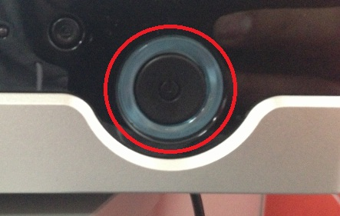
- Поменяйте батарейки в пульте.
- Убедитесь, что вы направляете пульт на фронтальную панель терминала

Если вышеуказанные способы не устранили неполадку, то обратитесь в сервисный центр в рабочие дни с 9.00 до 18.00 Владивостокского времени.
Телефон «горячей линии»: 8-800-555-26-60.
Факс «горячей линии»: 8-800-555-26-60.
E-mail «горячей линии»: garant@dpi.ru

Порядок обращения :
В «Обращении о неполадках» необходимо указать следующее:
- Наименование учреждения и фактический адрес с индексом.
- Контактное лицо и контактный телефон (с кодом).
- Марка, модель неисправного оборудования, серийный номер, предполагаемая неисправность.

Приложение №1

№ | Номер/Имя | Скорость | Почтовые адреса узлов | Район Приморского Края | Почтовый адрес базовой школы
1 | 10.12.7.10 | 384 | г. Уссурийск ул. Кушнира, 24 СОШ № 32 | Уссурийский городск. Округ | г. Уссурийск ул. Кушнира, 24 СОШ № 32
2 | 10.12.49.10 | 384 | Уссурийск, с. Корсаковка, ул. Ленина, 10
3 | 10.12.8.10 | 384 | Уссурийск, с. Пуциловка, ул. Советская, 45
4 | 10.12.9.10 | 384 | Уссурийск, с. Степное, пер. Школьный, 3
5 | 10.12.10.10 | 384 | Уссурийск, ул. Дальневосточная, 17
6 | 10.12.11.10 | 384 | СОШ с. Борисовка г. Уссурийск, ул. Советская, 47
7 | 10.12.12.10 | 384 | г.Уссурийск, ул.Центральная,9
8 | 10.12.13.10 | 384 | Уссурийск, с. Воздвиженка, ул. Ленинская, 69
10 | 10.12.3.10 | 384 | Уссурийск, с.Корфовка, ул. Школьная, 14
11 | 10.12.5.10 | 384 | МОУ «СОШ с.Алексее-Никольское»
12 | 10.12.4.10 | 384 | МОУ «СОШ с.Красный Яр»
13 | 10.12.2.10 | 384 | МОУ «СОШ с.Каменушка»
14 | 10.12.6.10 | 384 | МОУ «СОШ с.Раковка»
15 | 10.12.51.10 | 512 | МОБУ СОШ им. А.И. Крушанова | Михайловский район | с. Михайловка, ул. Красноармейская, 33
16 | 10.12.52.10 | 512 | Михайловский район, с. Абрамовка, ул. Советская, 28
17 | 10.12.53.10 | 512 | Михайловский район, с. Григорьевка, ул. Калинина, 16
18 | 10.12.54.10 | 512 | Михайловский район, с. Даниловка, ул. Ленинская, 44
19 | 10.12.55.10 | 512 | Михайловский район , с. Ширяевка, Октябрьская 25
20 | 10.12.56.10 | 512 | Михайловский район. с. Николаевка, ул. Ленинская, 84
21 | 10.12.14.10 | 384 | МКОУ «СОШ» с.Золотая Долина | Партизанский район | с.Золотая Долина, ул.70 лет Октября, 15
22 | 10.12.15.10 | 384 | Партизанский район, с. Новая Сила, ул. Комарова, 1
23 | 10.12.16.10 | 384 | Партизанский район, с. Молчановка, ул. Ключевая, 3
24 | 10.12.17.10 | 384 | Партизанский район, с. Перетино, ул. Черняховского, 4
25 | 10.12.18.10 | 384 | Партизанский район, с. Голубовка, ул. 60 лет СССР, 1
26 | 10.12.57.10 | 512 | МКОУ "СОШ п. Ольга» | Ольгинский район | п. Ольга, ул. Арсеньева, 22
27 | 10.12.58.10 | 512 | Ольгинский район, с. Веселый Яр, ул. Трактовая, 41а
28 | 10.12.59.10 | 512 | Ольгинский район, с. Серафимовка, ул. 60 лет Октября, 2а
29 | 10.12.19.10 | 384 | Ольгинский район, с. Маргаритово, ул. Школьная, 13
30 | 10.12.20.10 | 384 | Ольгинский район, с. Моряк-Рыболов, ул. Школьная, 3
31 | 10.12.21.10 | 384 | МСОШ №1 п. Кировский | Кировский район | п. Кировский, ул. Партизанская, 76
32 | 10.12.22.10 | 384 | Кировский район, с. Шмаковка, пер. Школьный, 1
33 | 10.12.23.10 | 384 | Кировский район, п. Родниковый, ул. Центральная, 2
34 | 10.12.24.10 | 384 | Кировский район, с. Антоновка, ул. Школьная, 13
35 | 10.12.25.10 | 384 | Кировский район, с. Хвищанка, ул. Петровская, 22 а
36 | 10.12.26.10 | 384 | Кировский район, п. Горный, ул. Приисковая, 26
37 | 10.12.60.10 | 512 | МБОУ СОШ № 27 | Шкотовский район | пгтСмоляниново, ул. Маяковского, 37
38 | 10.12.61.10 | 512 | Шкотовский район, с.Анисимовка, ул.Смольная, 2а
39 | 10.12.62.10 | 512 | Шкотовский район, с.Многоудобное, ул.Зальпе, 2Г
40 | 10.12.63.10 | 512 | Шкотовский район, с.Романовка, ул.Ленинская, 60
41 | 10.12.64.10 | 512 | Шкотовский район, пгт.Шкотово, ул.Советская, 45
42 | 10.12.27.10 | 384 | Шкотовский район, с.Центральное, ул.Чапаева, 19
43 | 10.12.28.10 | 384 | МОУ № 5 | Черниговский район | п.Сибирцево, ул.Постышева, 13
44 | 10.12.29.10 | 384 | Черниговский район, с. Синий Гай, ул. Школьная, 11
45 | 10.12.30.10 | 384 | Черниговский район, с. Меркушевка, ул. Центральная, 5
46 | 10.12.31.10 | 384 | Черниговский район. с. Халкидон, ул. Советская, 4
47 | 10.12.32.10 | 384 | Черниговский район, с. Вадимовка, ул. Школьная, 1
48 | 10.12.33.10 | 384 | Черниговский район, с. Алтыновка. ул. Комсомольская, 38
49 | 10.12.34.10 | 384 | МОУ № 2, пгт. Славянка | Хасанский муниц.район | п. Славянка, ул. Героев Хасана, 5а
50 | 10.12.35.10 | 384 | Хасанский район, с. Занадворовка, ул. Центральная, 12
51 | 10.12.36.10 | 384 | Хасанский район, с. Безверхово, пер. Школьный, 3
52 | 10.12.37.10 | 384 | Хасанский район, п. Приморский, ул. Центральная, 42
53 | 10.12.38.10 | 384 | Хасанский район, с. Андреевка, ул. Нагорная, 6а
54 | 10.12.39.10 | 384 | МОУ № 8 села Спасское Спасского района | Спасский муниц. Район | село Спасское пер.70 лет Октября,2
55 | 10.12.40.10 | 384 | СОШ № 15 , Спасский район , с. Крондштадка , МОУ
56 | 10.12.41.10 | 384 | Спасский район, с. Новорусановка, ул. Школьная, 2
57 | 10.12.42.10 | 384 | Спасский район, с. Духовское, пер. Школьный, 13
58 | 10.12.43.10 | 384 | Спасский район, с. Славинка, ул. Преображенская, 1а
59 | 10.12.44.10 | 384 | МОКУ Покровская СОШ | Октябрьский район | с.Покровка ул. Октябрьская 8
60 | 10.12.45.10 | 384 | Октябрьский район, с. Поречье, ул. Школьная, 42
61 | 10.12.46.10 | 384 | Октябрьский район, с. Полтавка, ул. Фирсова, 29
62 | 10.12.47.10 | 384 | Октябрьский район, с. Фадеевка, ул. Школьная, 2
63 | 10.12.48.10 | 384 | Октябрьский район, с. Синельниково-2, ул. Октябрьская, 1

